Мигранты в Великобритании: опровержение мифа о «сытой жизни» европейских беженцев
2023-11-26
18 мин. на чтение
В Великобритании продолжается ужесточение мер в отношении лиц, ищущих убежища, поскольку правительство стремится отвлечь работников от их самых насущных проблем (например, стоимости жизни) и перенаправить их внимание на проблему беженцев. Правительство утверждает, что именно они несут ответственность за нехватку средств для повышения заработной платы, и таким образом стремится переложить недовольство населения на это уязвимое меньшинство.
Предыдущим событием в этом вопросе было британско-руандийское соглашение о предоставлении убежища, о котором мы рассказывали ранее, согласно которому лица, ищущие убежища, будут депортированы в Руанду. С тех пор стало известно, что в случае провала всё ещё продолжающейся сделки с Руандой правительство планирует отправить просителей убежища на остров Вознесения, остров площадью 88 км2 с населением 806 человек и отсутствием инфраструктуры, способной справиться с таким наплывом людей [1].
Лица, ищущие убежища, делятся на «легальных» и «нелегальных». Лица, ищущие законного убежища, — это люди, которые по официальным каналам подали заявление на получение статуса беженца и либо получили его сразу, либо достигли определённой стадии процесса, позволяющей им легально проживать в Великобритании. Нелегальные просители убежища — это люди, которые предприняли опасное путешествие через Ла-Манш на небольших лодках и попросили начать процесс подачи заявления на получение статуса беженца уже после прибытия в страну.

Источник: Getty Images
В 2022 году 45% ходатайств о предоставлении убежища были поданы нелегальными просителями убежища [2]. Многие из них являются жертвами торговли людьми со стороны групп контрабандистов, которые наживаются на их отчаянии. Очень часто их обманывают, заставляя брать огромные кредиты для оплаты транспортных расходов на контрабанду, и поэтому они вынуждены добираться до Британии всё ещё находясь в долговом рабстве.
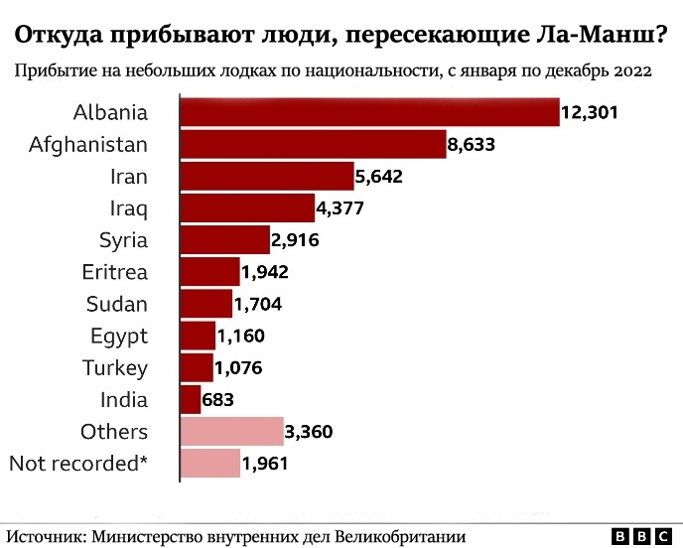
Лица, ищущие убежища, — это отчаявшиеся люди, спасающиеся от войны, преследований, насилия или крайней нищеты, и очень часто они приезжают из стран, где британские военные (действующие совместно с другими западными военными) активно защищают (или совсем недавно защищали) интересы британских (или западных) монополий, которые в значительной степени ответственны за тяжёлое положение указанной зависимой страны. Наиболее распространённой национальностью лиц, ищущих убежища, является албанская, за ней следуют афганцы, иранцы, иракцы и сирийцы [3].
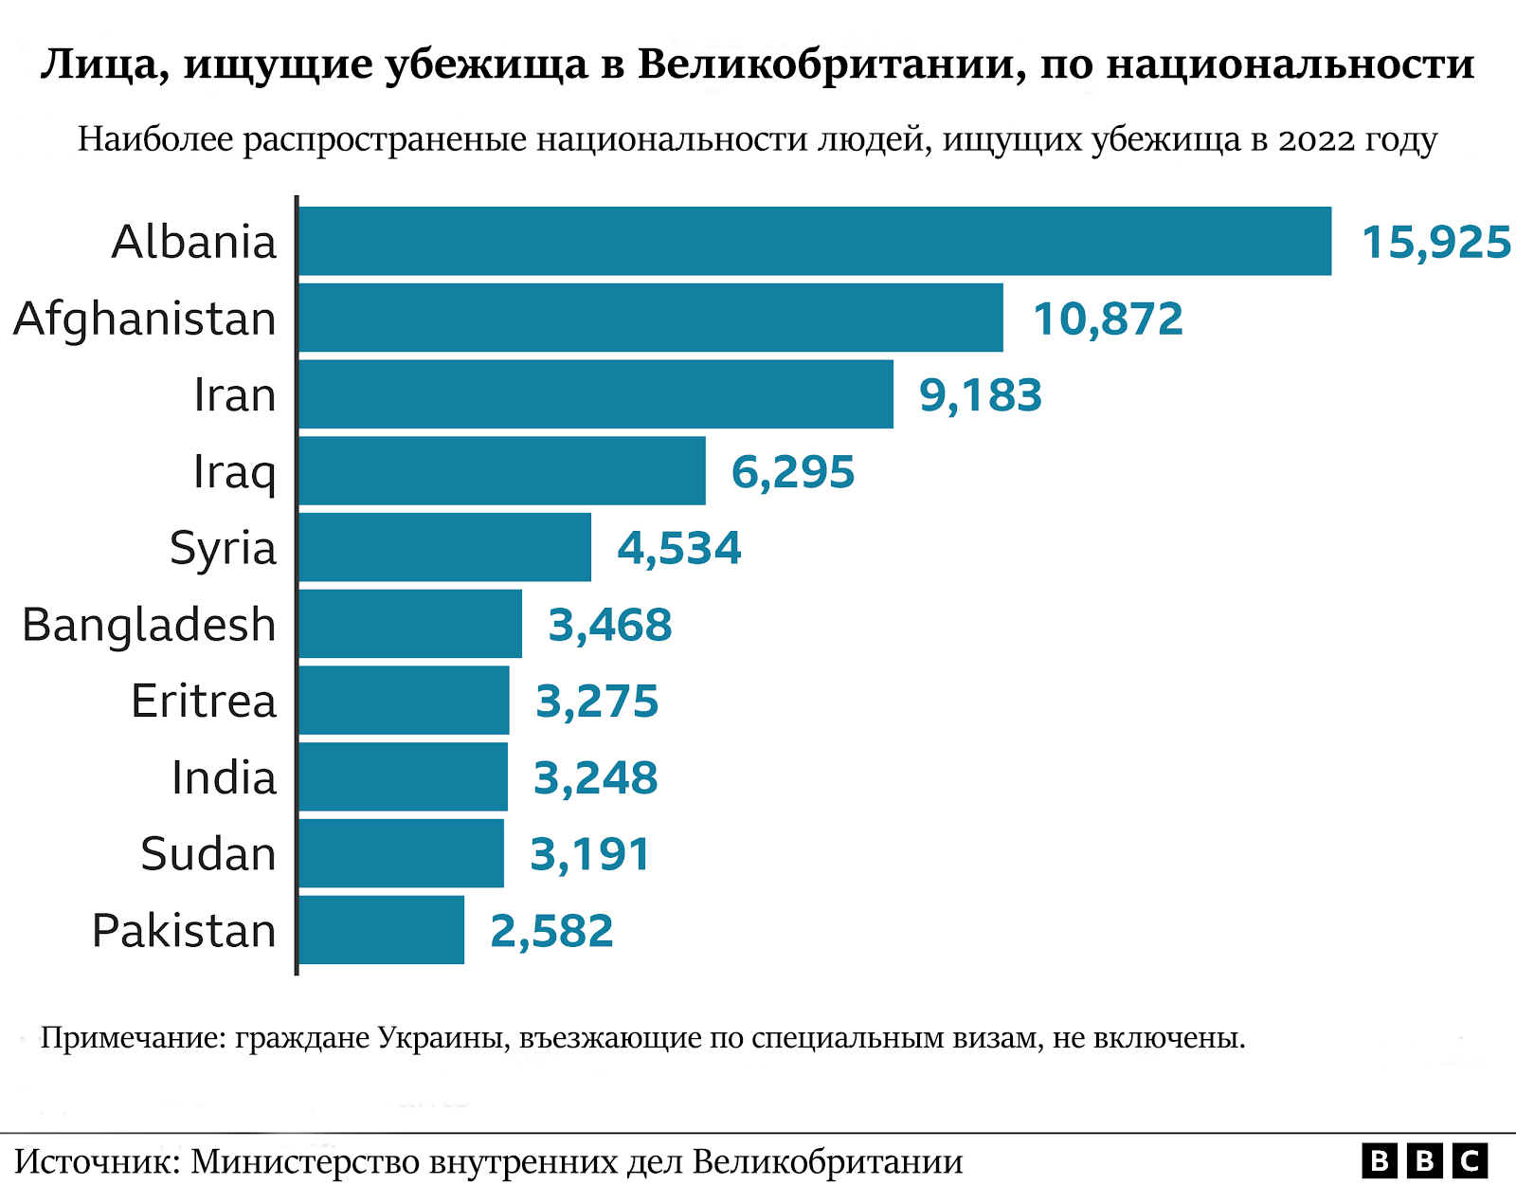
Албания не является страной, которую раздирает война, поэтому правительство стремится всячески очернить албанцев, особенно за то, что они ищут лучшей жизни в Великобритании. Однако, согласно данным Всемирного банка, Албания является самой бедной страной в Европе с уровнем бедности в 30% (определяемым как заработок менее 5 долларов в день) [4]. Кроме того, албанцы, ищущие убежища, в основном являются выходцами с севера страны, из регионов, где для более 50% домохозяйств социальная помощь и пособия являются основным источником дохода. Ранее, во времена Народной Социалистической Республики Албания, в этих регионах были эффективные горнодобывающие предприятия, которые с тех пор были распроданы, оставив людей без средств к существованию и перспектив на будущее. Отчаяние, порождаемое этой бедностью, достаточно велико для того, чтобы албанцы присоединились к афганцам, иракцам и сирийцам в опасном нелегальном путешествии на маленькой лодке.
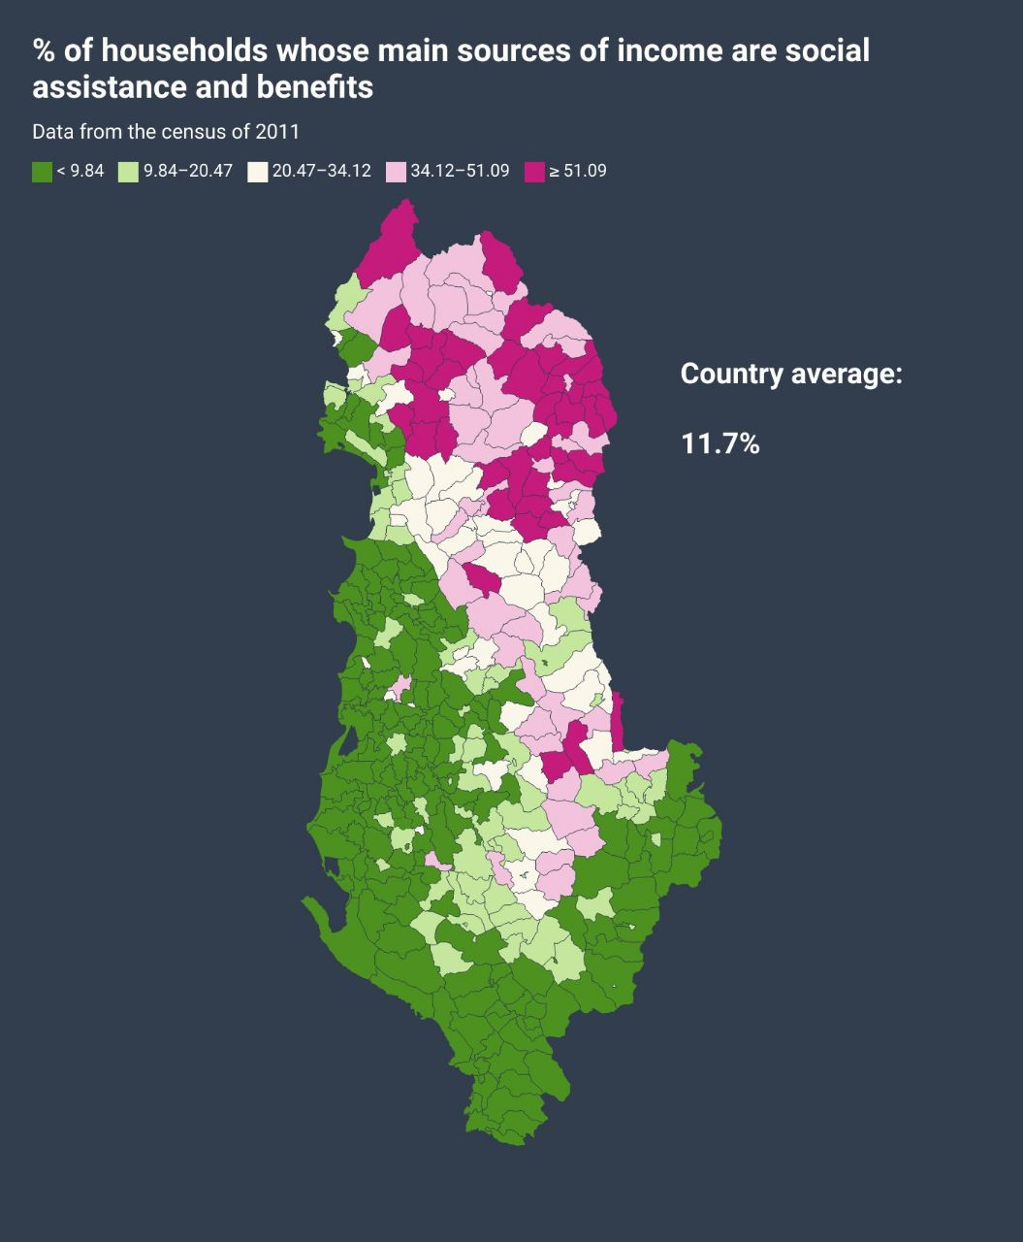
Процент домохозяйств в Албании, основными источниками дохода которых являются социальная помощь и пособия
За прошедший год выяснилось, что британское правительство тратит более 6 миллионов фунтов стерлингов в день из средств налогоплательщиков, или почти 2,2 миллиарда фунтов стерлингов в год, на размещение 51 000 просителей убежища, проживающих в настоящее время в отелях по всей стране [5]. Эту информацию широко осветили в СМИ, что ещё больше подогрело негодование по отношению к беженцам наиболее реакционной и нестабильной части трудящихся, которые борются с дороговизной жизни в условиях нынешнего капиталистического кризиса и легко поддаются обману правящего класса. Возмущение проявилось во многих акциях протеста (часто организуемых ультраправыми) [6] против беженцев по всей стране, включая и те, на которых применялась сила [7]. Это также поощрялось заявлениями нынешнего министра внутренних дел Суэллы Браверман из правящей консервативной партии, в которых нелегальная миграция называлась «вторжением на Южное побережье» [8].
Кроме того, министр внутренних дел намекнул, что достаточно «просто быть геем… чтобы претендовать на защиту», несмотря на тот факт, что только 1,5% ходатайств о предоставлении убежища за последний год указывали сексуальную ориентацию как часть заявления.
Общественное мнение по этому вопросу довольно сильно разделилось: согласно опросу YouGov, 42% респондентов заявили, что поддерживают новый, более жёсткий подход правительства к просителям убежища в «маленькой лодке», 39% заявили, что выступают против этого, а 20% не определились [9]. Этим группам кажется, что правительство плюёт им в лицо, позволяя британцам голодать и оставаться бездомными, с одной стороны, в то время как щедро одаривает беженцев проживанием в роскошных отелях и бесплатными подачками в течение многих месяцев и даже лет подряд. При более глубоком рассмотрении раскрывается истина. Как сказал Маркс во введении к «Критике гегелевской философии права», «Быть радикальным — значит постигать корень проблемы».
Для начала давайте изучим условия проживания в отеле и опыт пребывания там лиц, ищущих убежища. В докладе «Жизнь в ожидании: опыт людей, проживающих в гостиницах для предоставления убежища», опубликованном Советом по делам беженцев в июле 2022 года, излагается ряд проблем, с которыми сталкиваются просители убежища [10]. В нём говорится, что «проживание в отелях является умственным и эмоциональным изнурением для всех участников. Часто страдая от физической и социальной изоляции, клиенты с трудом интегрируются в свои местные сообщества из-за отсутствия доступа к местным возможностям, одежде, общественному транспорту, поддержке в области психического здоровья и занятиям английским языком». Многим просителям убежища приходится бороться с плесенью и постельными клопами, с которыми не разбираются неделями или месяцами подряд. Целые семьи ютятся в одном гостиничном номере, у них отсутствует доступ к медицинскому обслуживанию, а иногда даже к самым элементарным санитарным удобствам [11].
Неудивительно, что по данным независимого главного инспектора по границам и иммиграции (ICIBI), в Министерство внутренних дел в среднем каждые 30 минут поступают сообщения о проблемах с благосостоянием лиц, ищущих убежища в гостиницах. Кроме того, другими проблемами, с которыми сталкиваются «размещённые» просители убежища, являются отсутствие или неисправность центрального отопления, протекающие потолки и переполненность комнат, в которых проживают незнакомые люди [12]. Более того, помимо плохих условий жизни, просители убежища месяцами, а иногда и годами сидят взаперти в своих комнатах, им нечего делать, поскольку по закону им не разрешается работать, а их пособия недостаточно для приобретения предметов первой необходимости, не говоря уже о каких-либо развлечениях или образовательных материалах.
Эти условия, напоминающие тюремные, чрезвычайно психологически обременительны для людей, единственным «преступлением» которых было бегство от насилия или бедности, что приводит к множеству проблем с психическим здоровьем, включая депрессию и идеализацию самоубийства, что особенно ужасно для многих находящихся в этих учреждениях несопровождаемых детей, ищущих убежища. Мизерное пособие, которое получают просители убежища, составляет 6,77 фунтов стерлингов в день на питание, одежду и туалетные принадлежности, и оно снижается до 1,37 фунтов в день, если по месту проживания также предоставляется питание [13]. Однако часто возникают задержки с получением даже этой мизерной суммы или карты ASPEN, которая им необходима для доступа к средствам.
Итак, теперь необходимо задать вопрос: почему правительство платит 6 миллионов фунтов стерлингов в день за такое ветхое жильё? И для справки, если мы разделим 6 миллионов фунтов стерлингов на 51 000 просителей убежища, то получим около 117 фунтов стерлингов в день на проживание каждого просителя убежища в отеле. Средняя цена проживания в гостиничном номере в Великобритании в сутки (согласно анализу почти 13 000 отелей) составляет 89,03 фунтов стерлингов, а медианная цена — 83,51 фунта [14]. Это показывает, что цена, которую правительство платит за дешёвое жильё, предлагаемое лицам, ищущим убежища, выше, чем средний номер в британском отеле, и, принимая во внимание тот факт, что лица, ищущие убежища, часто заселяются по нескольку человек в номер, цена, которую правительство платит за номер, вероятно, более чем вдвое превышает средний показатель по стране.
Ответ на вопрос о причине такой непомерной цены, взимаемой с налогоплательщика, заключается в том факте, что деньги выплачиваются не самим просителям убежища каждый день за то, что они самостоятельно ищут жильё в отелях, а непосредственно конкретным отелям, с которыми у них есть сделки, которые являются частными предприятиями. Правительство гарантирует владельцам отелей ежедневный доход в размере 6 миллионов фунтов стерлингов из средств налогоплательщиков, и отель не обязан предоставлять те же услуги, что и платящим клиентам. Например, фирма Mitie заключила контракт на предоставление жилья лицам, ищущим убежища, на сумму 627 миллионов фунтов стерлингов, Clearsprings с 2010 года получила контракты на сумму 996 млн фунтов, Mears выиграла три 10-летних контракта на предоставление убежища на сумму 1,15 миллиарда фунтов, а крупнейшим является Serco, которая получила 2,18 млрд фунтов [15].
А члены правительства (которые часто сами являются капиталистами) часто выполняют функции консультативного совета по обращению денег конкретно для этих компаний и монополий в целом — часто в то же время, когда они выполняют свою правительственную роль. Например, депутат парламента от консервативной партии Криспин Блант зарабатывает 117 фунтов стерлингов в час в совете директоров Belvedere Hotels limited, которая занимается размещением просителей убежища в 50 отелях по всему югу Англии [16]. Гостиницы могут легко сэкономить на вопросах безопасности, комфорта, качества сервиса и т.д. (что они и делают) для лиц, ищущих убежища, поскольку капиталистическое государство гарантирует им доход. Этот тезис ещё раз подтверждается тем фактом, что первоначально это соглашение было «временно» введено в действие во время пандемии, когда гостиничная индустрия испытывала трудности и была спасена правительством. С тех пор это соглашение продолжает действовать и значительно разрослось, поскольку правительство и капиталисты гостиничной индустрии получают дивиденды от этой взаимовыгодной и очень прибыльной схемы.
Одновременно с этим, народное недовольство бременем, лежащим на налогоплательщиках, может быть без особых усилий направлено правительством в ложном направлении на самих просителей убежища, а не на капиталистов, которые извлекают выгоду из этого соглашения. И просители убежища, и британские рабочие проигрывают и страдают, в то время как капиталистическое государство и владелец отеля выигрывают. Этот процесс очень характерен для империалистической стадии капитализма, в условиях которой мы живём, где устанавливается господство монополий и финансового капитала. Однако этот процесс начался ещё в XIX веке, как описывает Маркс в части I «Классовой борьбы во Франции с 1848 по 1850 год».:
«Так как финансовая аристократия издавала законы, управляла государством, распоряжалась всей организованной общественной властью, самим фактом своего господства и посредством печати подчиняла себе общественное мнение, то во всех сферах, начиная от королевского двора и кончая Café Borgne, царили та же проституция, тот же бесстыдный обман, та же страсть к обогащению не путём производства, а путём ловкого прикарманивания уже имеющегося чужого богатства. Именно в верхах буржуазного общества нездоровые и порочные вожделения проявились в той необузданной — на каждом шагу приходящей в столкновение даже с буржуазными законами — форме, в которой порождённое спекуляцией богатство ищет себе удовлетворения сообразно своей природе, так что наслаждение становится распутством, а деньги, грязь и кровь сливаются в один поток. Финансовая аристократия как по способу своего обогащения, так и по характеру своих наслаждений есть не что иное, как возрождение люмпен-пролетариата на верхах буржуазного общества».
К сожалению, тяжёлое положение лиц, ищущих убежища, на этом не заканчивается; оно становится ещё хуже. Из-за недовольства, вызванного правительством в связи с положением лиц, ищущих убежища, власти также объявили о поисках альтернатив «роскошному» проживанию в предоставленных отелях. Последней разработкой является баржа «Бибби Стокгольм», которая вмещает 500 просителей убежища в 222 каютах. Аренда обходится в 7,3 миллиона фунтов стерлингов в год, что позволяет налогоплательщику сэкономить менее 10 фунтов стерлингов на одного мигранта, что по-прежнему значительно превышает среднюю цену гостиничного номера по стране, что свидетельствует об очередной коррупционной схеме [17]. Ранее баржа использовалась для размещения бездомных и строительных рабочих, но была переоборудована двухъярусными кроватями и другими модификациями, чтобы значительно увеличить её вместимость.
Символично, что она пришвартована у острова Портленд точно в том же месте, где раньше находился тюремный корабль. Как обычно, правительство сделало тщеславные заявления о том, насколько щедрой и подходящей является баржа, однако не прошло и недели после того, как её начали заселять, как посыпались жалобы не только на ужасные условия проживания, но и на то, что 11 августа в водопроводе была обнаружена бактерия легионелла [18]. Бактерии легионеллы могут вызывать «болезнь легионера», форму пневмонии с летальным исходом 10% [19]. Член парламента от консервативной партии Ли Андерсон в течение той недели заявил, что беженцы, которые не желают размещаться на барже, должны «убираться во Францию» [20] — высказывание, с которым позже согласился и которое защитил и премьер-министр [22].
Вслед за этими заявлениями 12 августа шесть афганских просителей убежища утонули в Ла-Манше, пытаясь совершить путешествие на небольшой лодке [23]. Мэр острова Портленд Карралин Паркес попыталась подать судебный иск против правительства, утверждая, что баржа нарушает законы о планировании, а также Закон о равенстве 2010 года. Однако 11 сентября Верховный суд вынес решение в пользу правительства; баржа остаётся [24], и 16 сентября она будет вновь занята лицами, ищущими убежища [24].
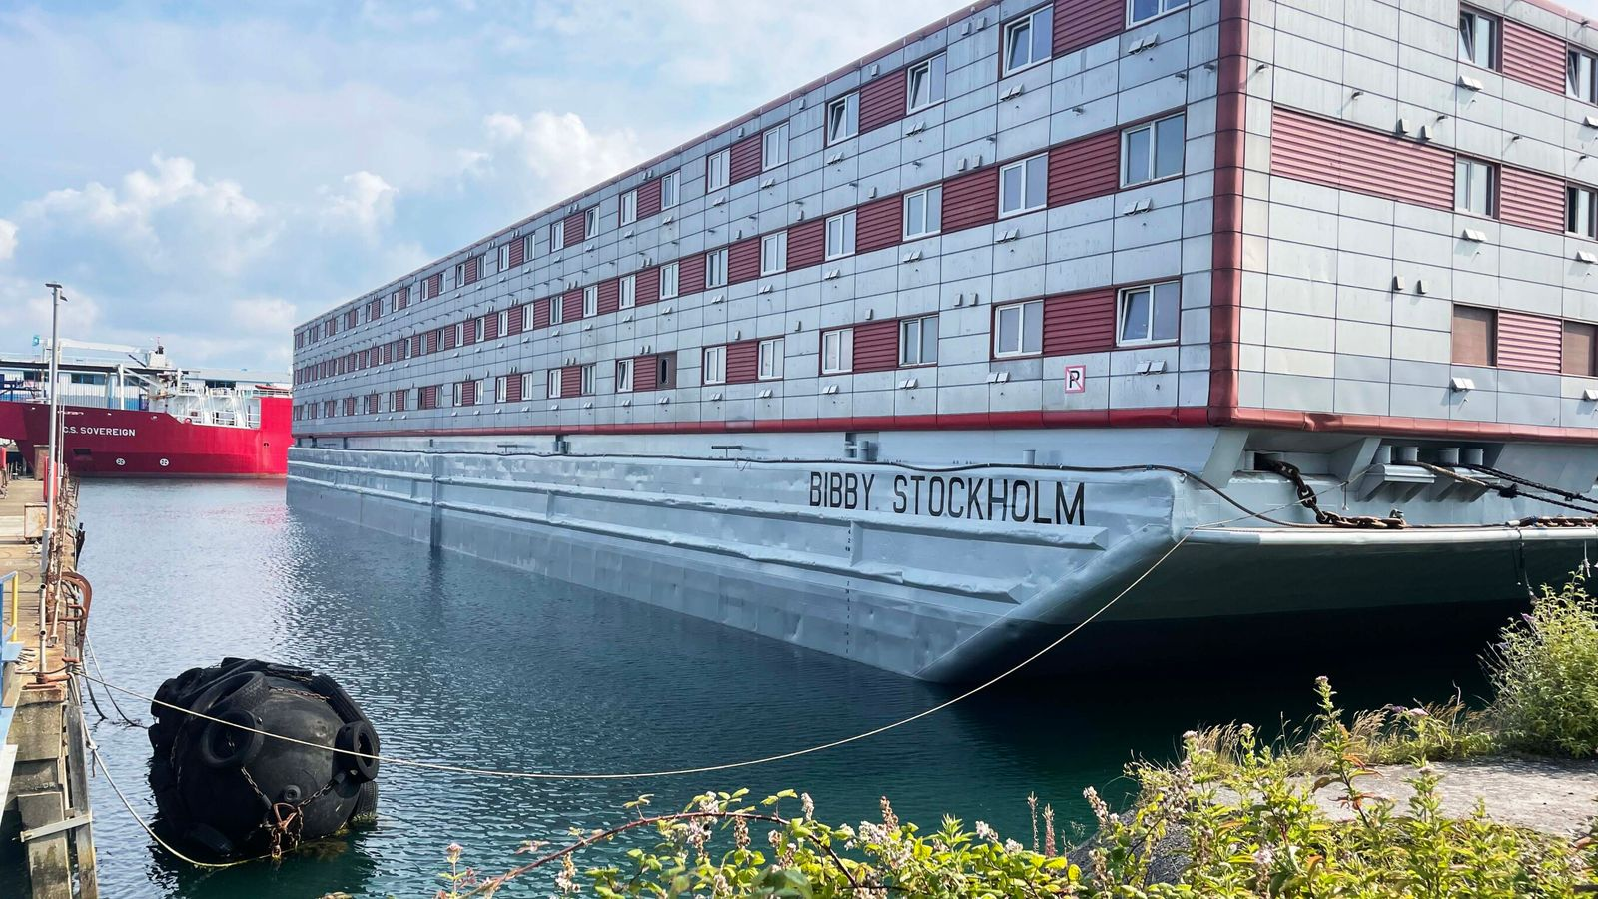
Сталкиваясь с давлением, требующим более эффективного с точки зрения затрат обращения с лицами, ищущими убежища, и не желая фактически заботиться о них и оказывать им помощь, правительство теперь обязалось обработать все «унаследованные» ходатайства о предоставлении убежища (определяемые как поданные до 28 июня 2022 года) к концу 2023 года. Это означает, что правительство предоставит или отклонит убежище каждому из более чем 50 000 просителей убежища, которые попадают в эту категорию. У тех, кто будет принят в качестве беженцев, будет максимум 28 дней (в некоторых случаях всего 7 дней), чтобы найти альтернативное жильё, а также работу или подать заявление на получение пособия по безработице, прежде чем их вышвырнут [25].
Как легко можно себе представить, поскольку даже обычному гражданину Великобритании вряд ли хватило бы этого времени, чтобы начать совершенно новую жизнь, этого определённо недостаточно для беженца, который прибыл в страну ни с чем и вероятно не знаком с местным языком и культурой. Даже если бы они могли позволить себе арендную плату (которая в среднем обходится в 40% дохода), им в целом трудно найти жильё за такой короткий промежуток времени из-за нынешней нехватки жилья [26]. В результате эта мера, вероятно, обрекает значительную часть беженцев на участь бездомности и социального остракизма.
Попытки капиталистического государства расколоть рабочих, которые борются с дороговизной жизни, указывая пальцем на ещё более отчаявшихся и бедных, — это своего рода презренная и фашистская риторика, которую мы уже привыкли ожидать от капиталистов Великобритании. Лица, ищущие убежища, живут в ужасающих условиях, и британское правительство лишает их возможности работать и вносить свой вклад в общество.
И даже после того, как им, наконец, будет предоставлен статус беженца и право на работу, или если они сбегут из места заключения и будут искать работу нелегально, они по-прежнему бедны и не знакомы с местным языком и культурой, что делает их лёгкой добычей для наиболее хищнических капиталистов и люмпенов в нелегальной промышленности, обрекая их на фактически современное рабство [23]. К сожалению, подобная тенденция растёт во всём мире, и мы ранее уже писали об этом.
Это касается не только среднестатистического просителя убежища, но и многих выдающихся талантливых людей, которым отказывают в возможности реализовать свой человеческий потенциал из-за их бедственного положения. Например, недавним лауреатом Филдсовской медали по математике был курдский беженец, прибывший в Великобританию в начале 2000-х годов [28], но на каждого, кто добивается таких успехов, несмотря на условия, приходится как минимум 10 «неудачников». Вдобавок и сам Карл Маркс фактически был беженцем, искавшим убежища в Великобритании от прусского правительства. Капиталисты Великобритании, в то время как они пользовались монополией на империалистическое господство во всём мире, могли позволить себе принять такого «опасного» беженца, в то время как ему отказывали и преследовали все остальные национальные правящие классы Европы. Теперь капиталисты Британии, подобно крысам, коими они и являются, направляют оскорбления и вину на отчаявшихся и бедных. Это свидетельствует о процессе фашизации, который продолжается как в Великобритании, так и во всём мире, и медленном продвижении к открытой террористической диктатуре финансового капитала, поскольку он продолжает расширяться всё больше, подобно опухоли, которой он является, и доминировать в обществе во всё большей степени.
В Великобритании более миллиона вакансий, и предстоит проделать большую работу, например, по устранению разрушающейся инфраструктуры, ветхих государственных служб и переводу экономики на полностью устойчивую основу, однако в дополнение к просителям убежища есть и «обычная» безработица. Это объясняется тем, что рабочая сила в настоящее время является товаром и подвержена тем же иррациональным капризам рынка, что и всё остальное при капитализме. Задача коммунистов состоит в том, чтобы освободить человеческий труд от его нынешнего статуса товара, устранив разделение людей на классы, одни из которых владеют средствами производства и могут заставить других, не владеющих ничем, кроме собственной рабочей силы, продавать её им. При этой системе все будут свободны трудиться на средствах производства, находящихся в общей собственности, где свободное развитие каждого становится условием свободного развития всех.

Источники
[1] The Daily Mail**: «Government's Plan B for Channel migrants revealed: Arrivals could be sent to Ascension Island in the South Atlantic — if scheme to move them to Rwanda is thwarted»
[2] BBC*: «How many people cross the Channel in small boats and how many claim asylum in the UK?»
[3] BBC*: «Albanian migrants: Why are they coming to the UK and how many have arrived?»
[4] Albanian Daily News: «30% of Albanians to Live in Poverty until 2023; WB Report»
[5] Home Office Media: «Accommodation sites factsheet — April 2023»
[6] The Guardian: «Asylum seekers ‘living in fear’ as more UK anti-migrant protests planned»
[7] iNews: «Knowsley: Violent anti-refugee protest comes after ministers ‘ignored warnings’ on dehumanising language»
[8] LBC: «'Invasion of the South Coast': Braverman admits illegal migration is 'out of control' as she fights to keep her job»
[9] BBC*: «Braverman's refugee speech sparks UN human rights criticism»
[10] YouGov: «From what you have seen or heard, do you support or oppose the Government’s approach towards people coming to the UK in small boats?»
[11] Refugee Council: «Lives on Hold Research Report»
[12] The Independent: «The asylum seekers stuck in hotel rooms for months on end»
[13] iTV: «Asylum seeker shares pictures of 'disastrous' conditions of Liverpool accommodation»
[14] Gov.UK: «Asylum support»
[15] BudgetYourTrip: «UK Average Hotel Costs: Nightly Room Prices by Accommodation Type»
[16] The Byline Times: «Meet the Companies for Which Asylum Policy is Big Business»
[17] The Byline Times: «Conservative MP Takes Job For Scandal-Hit Asylum Hotel Firm»
[18] BBC*: «What will life be like on the UK's first migrant barge?»
[19] Sky News: «Asylum seekers on board Bibby Stockholm barge say Legionella outbreak 'retraumatised' them»
[20] The Independent: «Legionella bacteria can cause serious lung disease that is fatal in 10% of cases»
[21] Sky News: «Tory MP Lee Anderson's 'f*** off back to France' comment shows government trying to distract from failings, says Labour's Yvette Cooper»
[22] Sky News: «Lee Anderson: Downing Street backs Tory deputy chairman after he told migrants who don't like barges to 'go back to France'»
[23] BBC*: «Migrant boat sinks in Channel killing six people»
[24] Sky News: «Bibby Stockholm: Asylum seekers told they will return to barge next week»
[25] The Guardian: «Thousands of refugees could be made homeless in UK’s asylum backlog clearance»
[26] The Guardian: «England worst place in developed world to find housing, says report»
[27] The Sun: «'Skunk' Slaves. Enslaved Albanian migrants manpower behind Britain’s thriving skunk cannabis industry, cops reveal»
[28] The Guardian: «Former refugee among winners of Fields medal – the 'Nobel prize for maths'»
The Daily Mail**, BBC* — доступ к ресурсам заблокирован по требованию РКН

